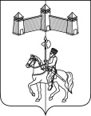

КАРАТУЗСКИЙ СЕЛЬСКИЙ СОВЕТ ДЕПУТАТОВ

КАРАТУЗСКОГО РАЙОНА КРАСНОЯРСКОГО КРАЯ

РАСПОРЯЖЕНИЕ

09.01.2025г. с. Каратузское №01-с/с

1.Руководствуясь статьями 21, 24 Устава Каратузского сельсовета Каратузского района Красноярского края, созвать внеочередную сессию Каратузского сельского Совета депутатов 17 января 2025 года в 14 часов в администрации Каратузского сельсовета с предполагаемой повесткой дня:

1). О назначении публичных слушаний на территории Каратузского сельсовета Каратузского района Красноярского края.

2.На внеочередную сессию Каратузского сельского Совета депутатов приглашаются: глава Каратузского сельсовета, заместитель главы сельсовета, прокурор района.

3.Контроль за исполнением настоящего распоряжения оставляю за собой.

4.Распоряжение вступает в силу со дня его подписания.

Председатель Каратузского

сельского Совета депутатов И.В. Булгакова

Ознакомлены:

___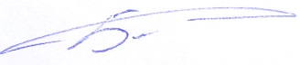__/Блинцов Е.И.

_____________________/Матвеев И.Н.

_____________________/Штукатурова Н.Н.

_____________________/Лепешкин В.М.

_____________________/Гречишкин С.Н.

_____________________/Сорока Ю.В.